Temat tygodnia: Wycieczka po Polsce

Dzień: 19.06.2020r.
Temat: Moje miasto i okolica
Witajcie Przedszkolaki, w tym tygodniu rozmawiamy
o naszym pięknym kraju, o Polsce
Byliście już nad morzem, w górach, na wycieczce w Warszawie, Krakowie…
Dziś zabiorę Was do Zdun i Krotoszyna
Zapraszam!

AKTYWNOŚĆ POZNAWCZA:
- Zaproszenie do prezentacji multimedialnej stworzonej przez nauczycielkę w celu przedstawienia głównych budynków miast, ciekawostek i faktów z nimi związanych;
    - Przedstawienie tematu prezentacji;
    - Praca z globusem i mapą;
    - Wskazanie na mapie województwa i miast;
    - Praca z ilustracją;
    - Wysłuchiwanie ciekawostek na temat miasta, legend, faktów;
    - Zaproszenie do odwiedzenia miasta i zwiedzania terenów, które są piękne i znajdują się tak blisko nas;

Zapraszam Was i waszych rodziców do świetnej formy zwiedzania miasta, nie trzeba się ruszać z domu…
Wirtualny spacer po Zdunach:
http://zduny.pl/wirtualny-spacer/

Wirtualny spacer po Krotoszynie:
http://www.wirtualnyspacer.krotoszyn.pl/Krotoszyn.html

ZABAWA MATEMATYCZNA:
Chciałabym Was dziś zaprosić do fajnej formy nauki dodawania/odejmowania.
Jeśli macie kostki do gry, klamerki, miarę – to zabawa gotowa. Kulajcie kostką i dodawajcie wartości na miarce krawieckiej. Dobrej zabawy!!!
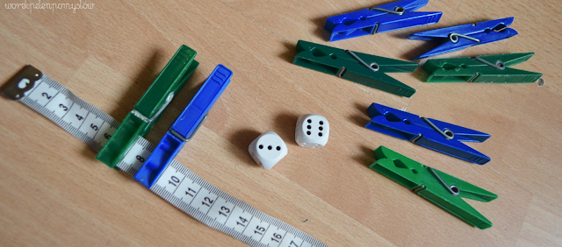

AKTYWNOŚĆ RUCHOWA:
Dziś chcę Was zaprosić do zabawy z gazetami, którą na pewno znajdziecie w swoim domu. Szukajcie gazety i bawcie się
- „Zamiatanie podłogi” – puszczanie gazety z góry i naśladowanie ruchem swojego ciała opadającej powoli gazety.
- „Mycie podłogi” – stanie w rozkroku – skłon w przód i przesuwanie złożonej gazety między stopami w tył i w przód.
- „Froterowanie podłogi” – gazeta między kolanami – skoki obunóż w różnych kierunkach, ruchy rytmiczne, płynne, taneczne.
- „Omijanie przeszkód” – stojąc bokiem do leżącej gazety, położenie rąk na jej końcu i przyciskając do podłogi – przeskoki zwrotne przez gazetę z jednej strony na drugą (w przerwach między skokami próbować chwytać gazetę palcami stóp, lewej i prawej).
- „Czytanie gazet” – siad skrzyżny, gazeta trzymana oburącz przed twarzą – dmuchanie na gazetę (oddychanie nosem, dmuchanie ustami).
- „Segregowanie gazet” – przysiad podparty, dłonie na gazecie – czworakowanie z przesuwaniem gazety w różnych kierunkach.
- „Gniecenie gazet” – zbieranie gazety palcami stóp. Dzieci, którym udała się ta sztuczka, należy nagrodzić oklaskami.
- „Wyrzucanie niepotrzebnych śmieci” – ugniatanie gazety stopami, poprawianie rękami tak, aby powstała kulka.
- „Zabawa kulkami” – dowolne rzuty i chwyty, toczenie stopą i bieg za kulką, podskoki obunóż z kulką między kolanami, rzuty pod kolanem wzniesionej nogi, w siadzie rzuty kulki stopami itp. Należy zachęcać dzieci do samodzielnego inicjowania nowych ciekawych ćwiczeń.
- „Celowanie do kosza”– rzuty do kosza, kartonu – w ten sposób zbieramy zużyte gazety.

AKTYWNOŚĆ MUZYCZNA
Wielkimi krokami zbliża się bardzo ważny dzień, Święto Taty, zapraszam Was już dziś do posłuchania piosenki, może uda Wam się jej nauczyć i zaśpiewacie Tacie poniżej macie tekst, bawcie się dobrze przy śpiewaniu.
https://www.youtube.com/watch?v=AjV0cal75LQ&feature=emb_title
„Tato już lato”
Ref. Tato, już lato
Będziemy znów jeść lody
Tato, już lato
Kup bilet do przygody
Tato, już lato
Będziemy boso chodzić
Tato, już lato
Już brodę zgolić czas
1. Gdy ciepły dzień, to nawet leń
Na spacer chciałby iść
Już pora wstać i pobiec w świat
A tata jeszcze śpi
Chcę lody jeść, na drzewo wejść
I z góry patrzyć w dół
Zeskoczyć w piach i chociaż raz
Przeskoczyć z tatą rów
Ref. Tato..
2. Gdy ciepły dzień, popływać chcę
Przez słomkę wodę pić
Na piasku spać i trawę rwać
Do lasu z tatą iść
Maliny jeść, jagody też
W kałuży szukać żab
Tu rośnie grzyb, tam ślimak śpi
Na głowę chrabąszcz spadł
Tato, już lato (x4)
Już brodę zgolić czas

AKTYWNOŚĆ PLASTYCZNA
Jeśli macie ochotę, wykonajcie pracę plastyczną "Lody" z użyciem płatków kosmetycznych. Pomalujcie najpierw płatki kosmetyczne wybranymi kolorami farby. Można je też ozdobić kolorowym brokatem, posypką. Z brązowego papieru wytnijcie trójkąt/rożek. Wszystko ułóżcie na kartce i przyklejcie na kolorowej kartce papieru. I pyszne lody dla taty gotowe!
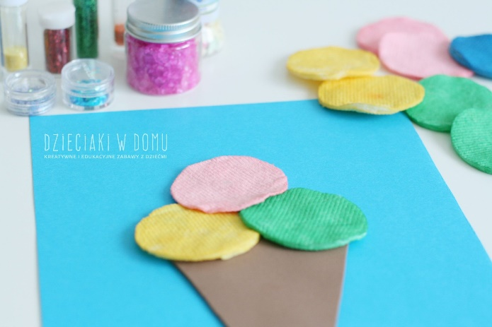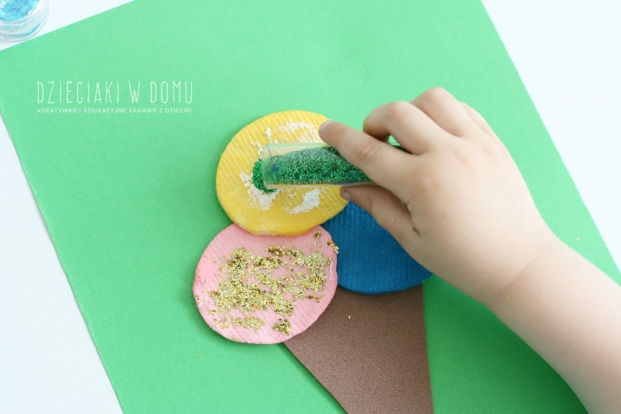

Zabawa badawcza „Pięć eksperymentów z wodą”
Tu wrzucam propozycje, krótkich eksperymentów do wykonania w domu, z rodzicami oczywiście.
https://www.youtube.com/watch?time_continue=40&v=2UPT75dIYts&feature=emb_title

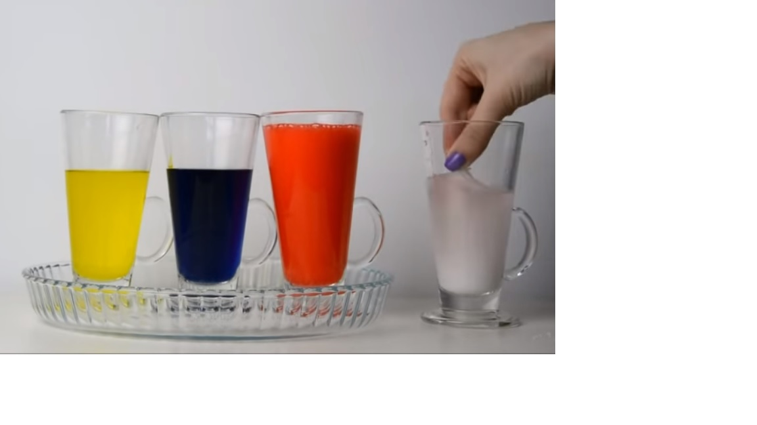

Teraz coś dla młodszych dzieci, bajeczka o Myszce w Paski i dobrych manierach
https://www.youtube.com/watch?v=lqS3e92mTFQ&feature=emb_title
po bajce można zadać dziecku pytania :
- Kto uczył się dobrych manier ?
- Jak się przywitała myszka ?
- Jakich słów używamy gdy się żegnamy ?
- Dlaczego należy się pożegnać ?
- Jak się czujemy gdy ktoś się z nami nie pożegna ?
- Dlaczego pani w przedszkolu zrobiło się przykro ?
- Jak żegnamy się z panią ?
- Jak żegnamy się z dziećmi ?
- Z kim należy się pożegnać ?

